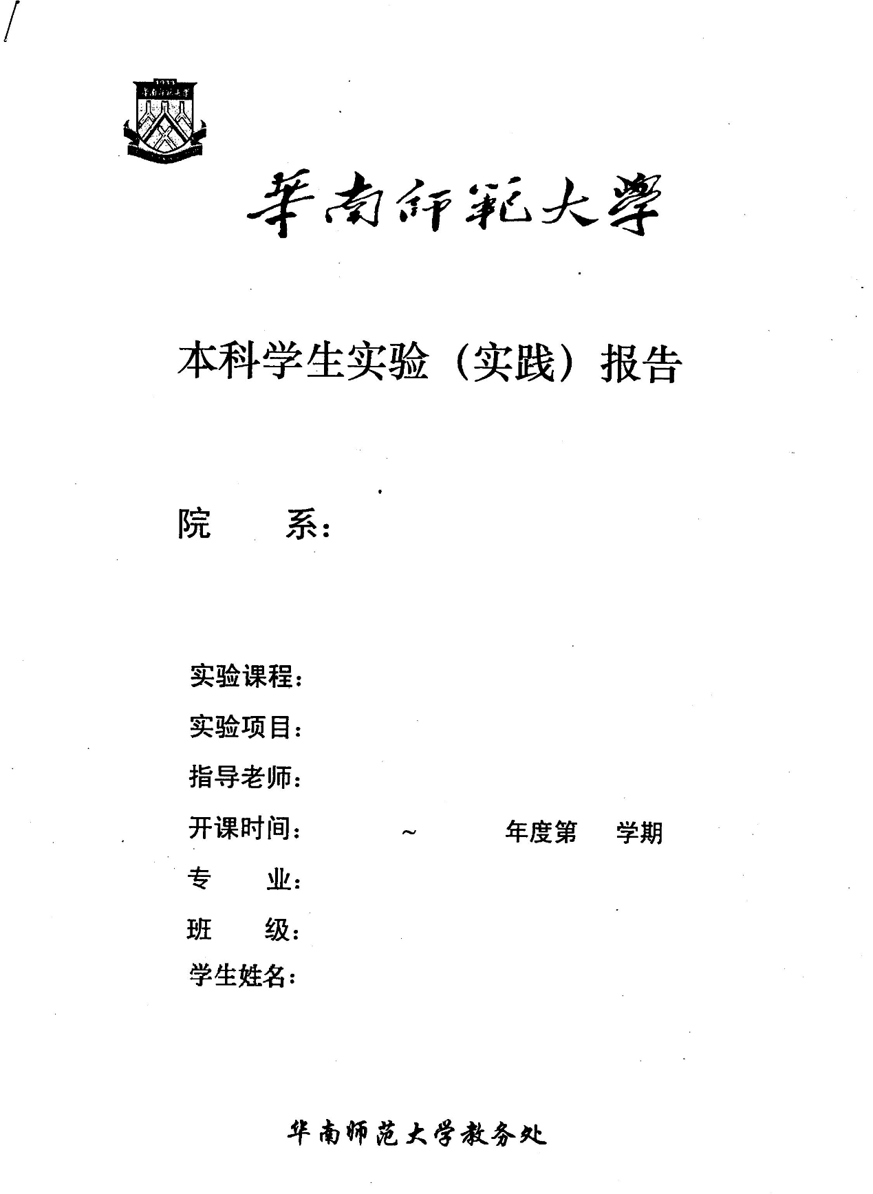
实验4：LR(1)分析生成器
袁知本
计科2班
计算机科学与技术
1
2025
2026
黄煜廉
编译原理实验
计算机学院
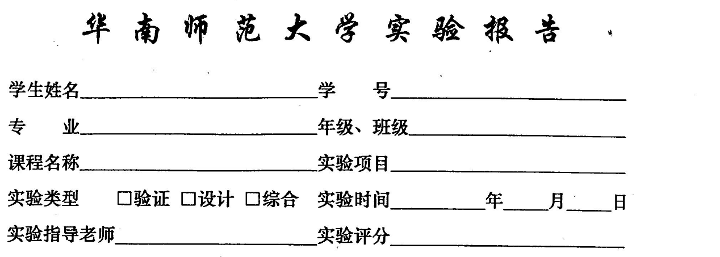
实验4：LR(1)分析生成器
28
5
2025
2023级 计科2班
20232131006
黄煜廉
编译原理实验
计算机科学与技术
袁知本

- 实验内容
设计一个应用软件，以实现LR(1)分析生成器
必做内容：
- 要提供一个文法输编辑界面，让用户输入文法规则（可保存、打开存有文法规则的文件）；
- 求出文法各非终结符号的first集合与follow集合，并提供窗口以便用户可以查看这些集合结果。【可以采用表格的形式呈现】;
- 需要提供窗口以便用户可以查看文法对应的LR(0)DFA图。（可以用画图的方式呈现，也可用表格方式呈现该图点与边数据）；
- 判断该文法是否为SLR(1)文法。（应提供窗口呈现判断的结果，若不是SLR(1)文法，需要在窗口中显示原因）；
- 需要提供窗口以便用户可以查看文法对应的LR(1)DFA图。（可以用画图的方式呈现，也可用表格方式呈现该图点与边数据）；
- 需要提供窗口以便用户可以查看文法对应的LR(1)分析表。【LR(1)分析表采用表格的形式呈现】；
- 应用程序应为Windows界面（窗口式图形界面）

选做内容：
- 需要提供窗口以便用户驶入需要分析的句子；
- 需要提供窗口以便用户查看使用LR(1)分析该句子的过程。【可以使用表格的形式逐行显示分析过程】；
- 书写完善的软件文档
二、实验目的
1. 实现一个带图形化界面的LR(1)分析生成器；
2. 理解上下文无关文法（2型文法）在语法分析中的作用；
3. 掌握FIRST集合、FOLLOW集合的计算方式和计算过程；
4. 掌握LR(0)、SLR(1)、LR(1)自动机（DFA图）的构造方式机器分析表的构建方法，并能够区分出LR(0)、SLR(1)、LR(1)三者之间的差异；
5. 掌握文法分析表的构造与判断分析表的合法性的基本原则

三、实验文档：
注：本次实验中的必做内容均已完成，同时也完成了全部的选做内容，选做内容请查看选作内容1和选做内容2文件夹
- 实验需求分析
本实验的目标是用C++语言实现一个具有图形化界面的LR(1)分析生成器软件，要为用户实现文件对话框选择和直接输入等多种输入文法规则的方式，需实现由用户选择文法规则文件保存功能，还要实现FIRST集合、FOLLOW集合、LR(1)分析表的表格化展示，以及LR(0)、LR(1)的DFA图绘制、SLR(1)文法判断等功能，同时，通过QT平台构建一个用户友好型可视化图形界面
在选做内容上，还要完成用户输入当前文法对应的语句，并将该语句使用LR(1)进行分析的过程表格化展示
功能需求
- 用户界面设计
使用说明区、文本输入区、FIRST&FOLLOW集合表格化展示区、DFA图展示区、SLR(1)文法判断区、LR(1)分析展示区共6个模块：
- 使用说明区：对该软件的使用方式进行说明的区域，告知用户文法规则、句子输入的要求和格式，以及展示内容中的一些解释
- 文本输入区：包括文法输入区和句子输入区，文法规则的输入可以通过键盘输入，也可以通过打开文件对话框，从本地选取文法规则文件载入，并且可以将档期那输入到输入区的文法规则保存到本地；句子输入区目前可通过直接键盘输入
- FIRST&FOLLOW集合表格化展示区：借助Qt中的TableView控件，实现处理文法规则后用表格的形式展示文法中每个非终结符的First集合和Follow集合，该功能由用户点击按钮【查看first集合和follow集合】实现
- DFA图展示区：该区域包含LR(0)DFA图展示区和LR(1)DFA图展示区，均借助Qt中的GraphicsView控件，实现当前文法的LR(0)和LR(1)DFA图的绘制与展示，该功能由用户点击按钮【查看LR(0)DFA】和【查看LR(1)DFA】实现
- SLR(1)文法判断区：该区域将会对当前用户提供的文法规则进行“移进-规约”和“规约-规约”冲突检测，以判断当前文法是否为SLR(1)文法，并将判断结果输出显示，该功能通过用户点击按钮【SLR(1)判断】实现
- LR(1)分析展示区：该区域包含LR(1)分析表展示区和LR(1)句子分析过程表展示区两部分，前者借助Qt中的TableView控件，可让用户查看当前文法的LR(1)分析表；后者同样借助Qt中的TableView控件，让用户可以查看到使用LR(1)分析用户提供的句子的过程，这两项功能分别通过按钮【查看LR(1)分析表】和【LR(1)句子分析】触发
- 文法规则处理
本次实验中的文法规则需要从Qt控件PlainTextEdit中获取，获取后按照“按行拆分->解析每条文法规则（区分LHS和RHS，处理分支）->增广处理->编号”的过程进行文法规则处理
- 求First集合和Follow集合
通过刚才的文法处理，我将处理后的文法按照左部和右部区分，存放到一个unordered_map容器变量grammar_map中，然后从该容器中遍历所有的文法，遍历右部所有分支，并获取每个分支的分词，判断是否为终结符（串），若是，则加入当前遍历的左部非终结符（串）的first集合中；若不是，则从这个非终结符继续遍历其右部产生式，将这个非终结符的first集合去除ε空串后添加到当前左部非终结符的first集合中，若所有符号都能推导到ε，则将ε添加到当前非终结符（串）的first集合中，就这样循环遍历直至所有文法遍历完为止；
对于follow集合，我将处理后的文法按照用户输入的顺序放入到一个queue容器变量grammar_deque中，此时遍历该容器，将每个非终结符（串）对应的产生式序列获取出来，遍历其中每个非终结符（串）B，计算其follow集合
- 构建DFA图
构建LR(0)的DFA图，需要借助闭包计算函数closure和GOTO运算函数，前者确定LR(0)每个项目集中的项目，将所有可通过闭包运算扩展的项目都加入到项目集中；后者计算LR(0)项目在某个符号X上的GOTO，获取通过某个符号到达的新项目集，得到所有项目集后，将其转换为DFA图；
构建LR(1)的DFA图，需要借助闭包计算函数closure_LR1和GOTO_LR1运算函数，总体的过程和LR(0)的类似，但是LR(1)要考虑到展望字符（串）
- SLR(1)文法分析判断
SLR(1)文法分析判断，需要进行冲突检测，这将通过函数SLR1_check1()和SLR1_check2()进行，检测过后将检测结果输出显示出来供用户查看
- LR(1)分析表的构建
借助闭包计算函数closure和GOTO运算函数获取LR(1)所有的项目集，之后通过表格的形式显示出来即可
- LR(1)分析句子
用户通过键盘输入要分析的句子，程序通过处理用户给的文法规则，构建LR(1)项目集，然后对用户输入的句子进行LR(1)分析，将分析处理的过程通过表格的形式展现出来

- 实验环境
硬件设备：基于x64的处理器，RAM16.0GB
软件设备：Windows11家庭版，
Qt5.14.2，
Qt Creator 4.11.1(Community)

- 系统设计
- 简洁方便的交互界面：
用Qt开发的可视化交互界面如下图所示：
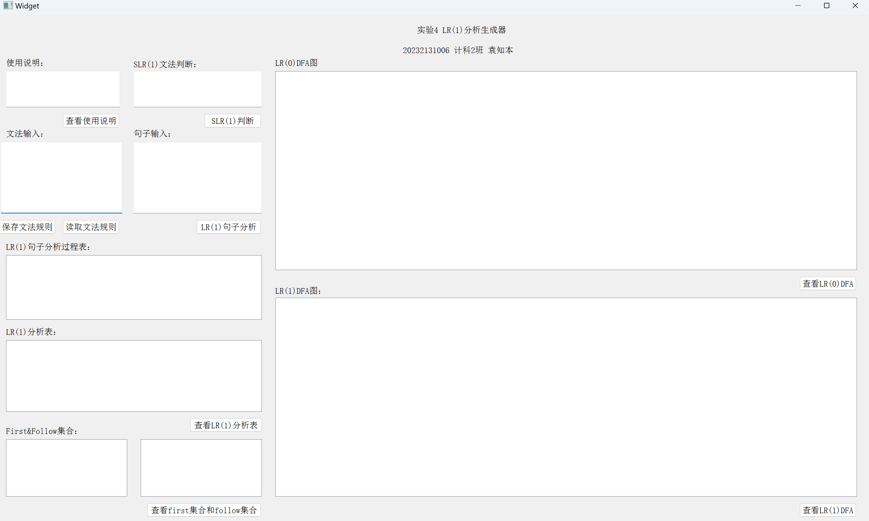
图3-1-1 交互界面
- 文法规则的处理：
处理文法规则，需要如下的数据结构定义：
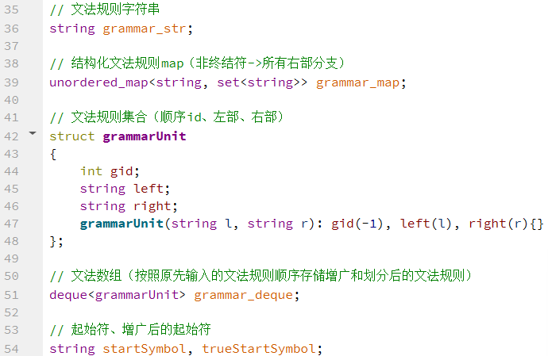
图3-2-1 文法规则数据结构定义
从Qt控件PlainTextEdit中获取用户提供的文法规则，获取后按照“按行拆分->解析每条文法规则（区分LHS和RHS，处理分支）->增广处理->编号”的过程进行文法规则处理，grammar_str字符串用于存储用户提供的全部文法规则，grammar_map用于存储区分处理后的文法的LHS和对应的RHS，grammar_deque用于按用户给出的文法规则的顺序保存文法
处理文法规则，还需要用到isNonTerminalName、splitAlternatives这两个函数，前者用于判断知否为终结符（串）；后者用于即将文法规则按照或运算符号‘|’划分出多个分支：
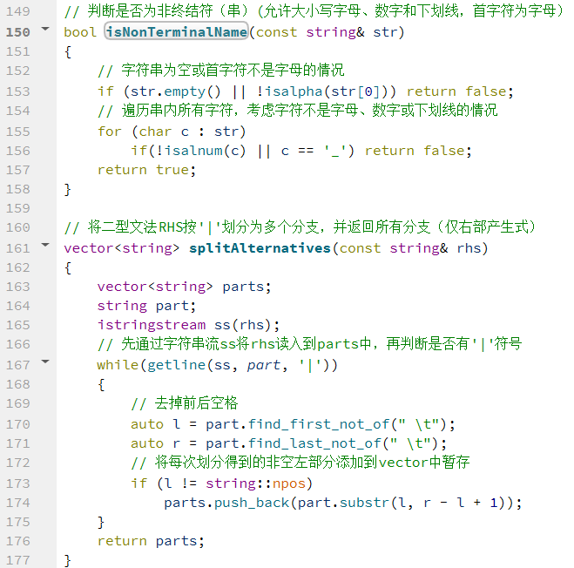
图3-2-2 isNonTerminalName函数和splitAlternatives函数
以下为文法处理函数：
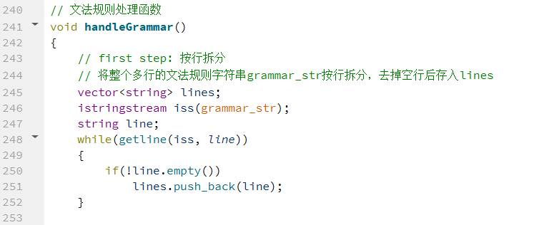
图3-2-3 第一步按行拆分

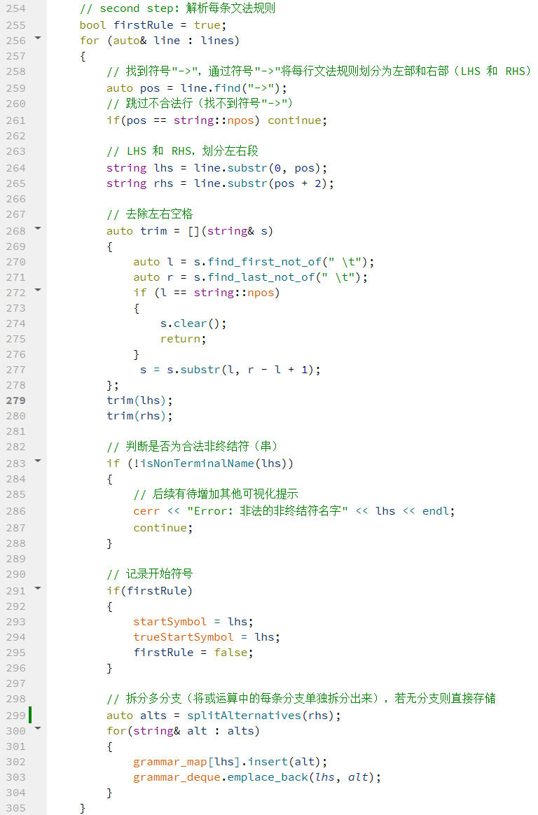
图3-2-4 第二步解析每条文法规则

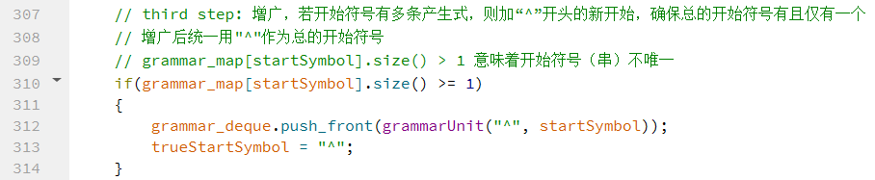
图3-2-5 第三步增广

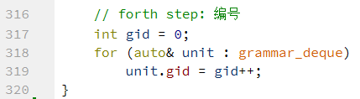
图3-2-6 第四步编号

- 获取FIRST集合和FOLLOW集合：
对于FIRST集合和FOLLOW集合的求解，需要用到如下的数据结构：
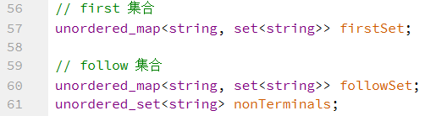
图3-3-1 存储first集合和follow集合的数据结构
其中，nonTerminals是非终结符的集合
对于求一个非终结符的first集合，需要考虑下面三种情况：
若右部直接是终结符，则将非终结符加入到first集合中；
若右部是非终结符，则将该非终结符的first集合去掉空串ε后加入到first集合中；
若所有符号都能推到ε，则将ε台加入到first集合中
以下即为求first集合的函数：
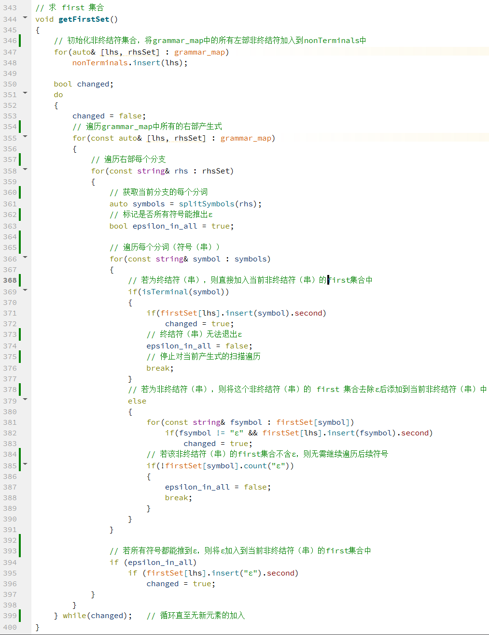
图3-3-2 求first集合的函数
而对于求一个非终结符的follow集合（若为终结符，则无需进行follow集合求解），有形如A->cBd的语法规则（此处为求B的follow集合），需要考虑下面三种情况：
若d为终结符，则将d加入到B的follow集合当中；
若d为非终结符，则将first(d)-{ε}加入到B的follow集合中；
若d可推得ε或d本身为空，则将follow(A)添加到B的follow集合中
据此，可得如下的follow集合求解函数：
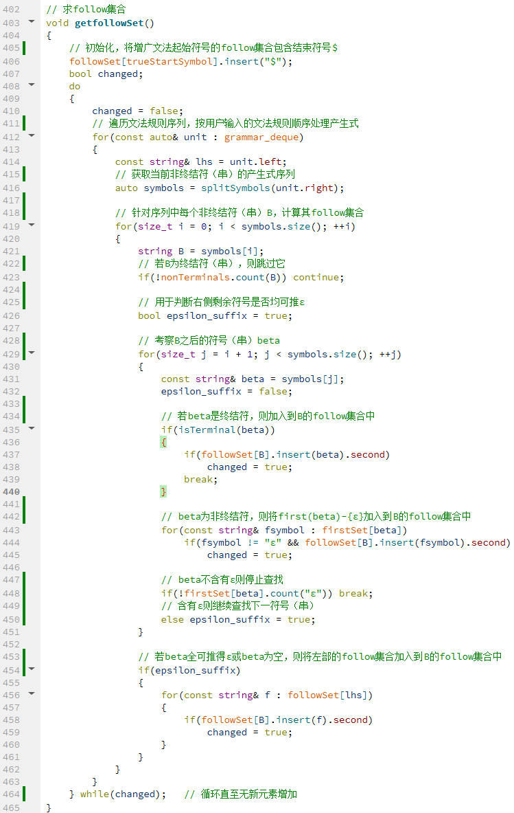
图3-3-3 求follow集合的函数
在完成对当前文法的first集合和follow集合的求解后，通过Qt的TableView控件，将这两个集合以表格的形式输出显示出来供用户查看

- DFA图绘制：
进行LR(0)、LR(1)的DFA图绘制，首先需要构建LR(0)、LR(1)项目集，需要用到如下的数据结构：
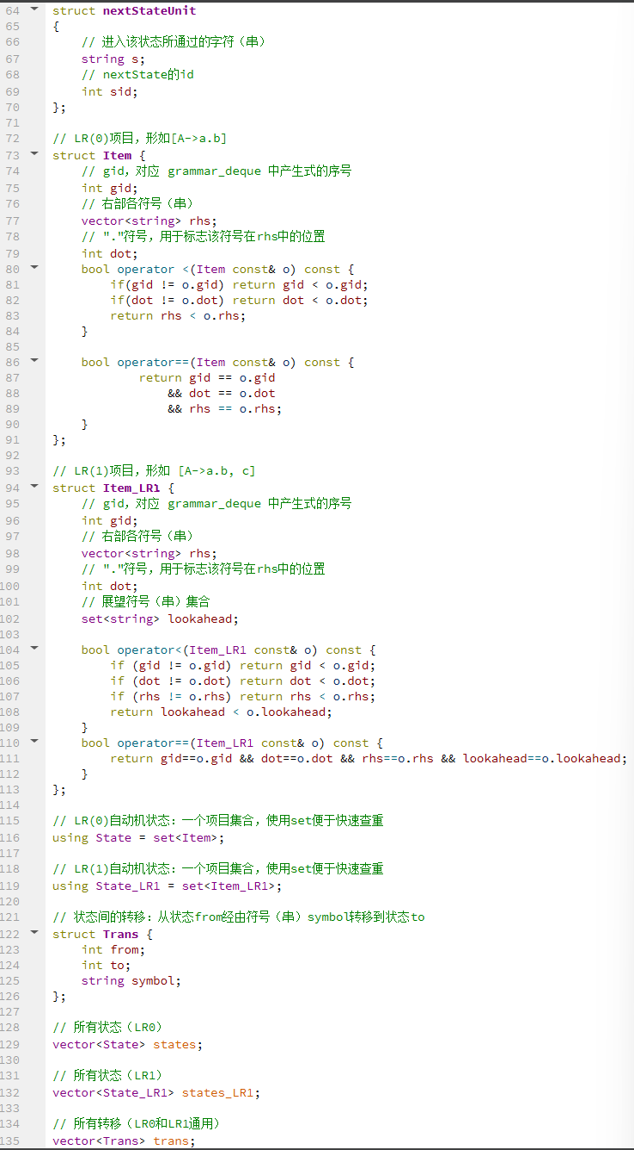
图3-4-1 构建DFA图所需的数据结构
构建LR(0)的DFA图，需要借助闭包计算函数closure和GOTO运算函数，前者确定LR(0)每个项目集中的项目，将所有可通过闭包运算扩展的项目都加入到项目集中；后者计算LR(0)项目在某个符号X上的GOTO，获取通过某个符号到达的新项目集，得到所有项目集后，将其转换为DFA图，具体代码如下：
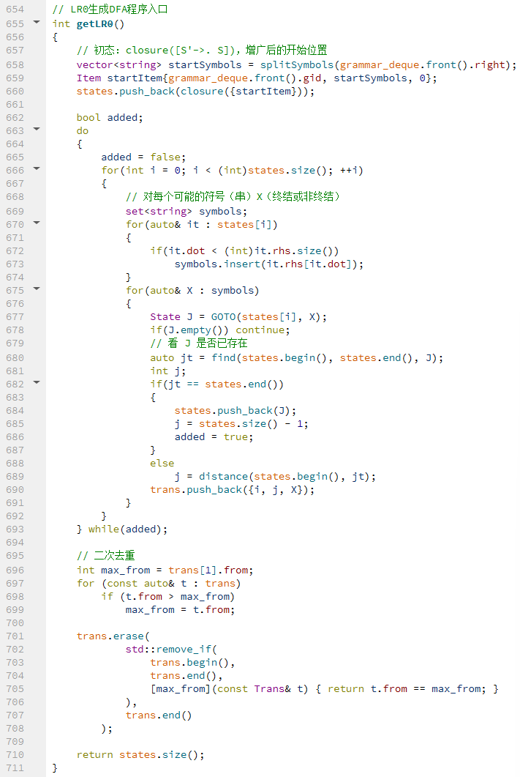
图3-4-2 LR(0)项目集转换图构造
构建LR(1)的DFA图，需要借助闭包计算函数closure_LR1和GOTO_LR1运算函数，总体的过程和LR(0)的类似，但是LR(1)要考虑到展望符号（串），其具体代码如下：
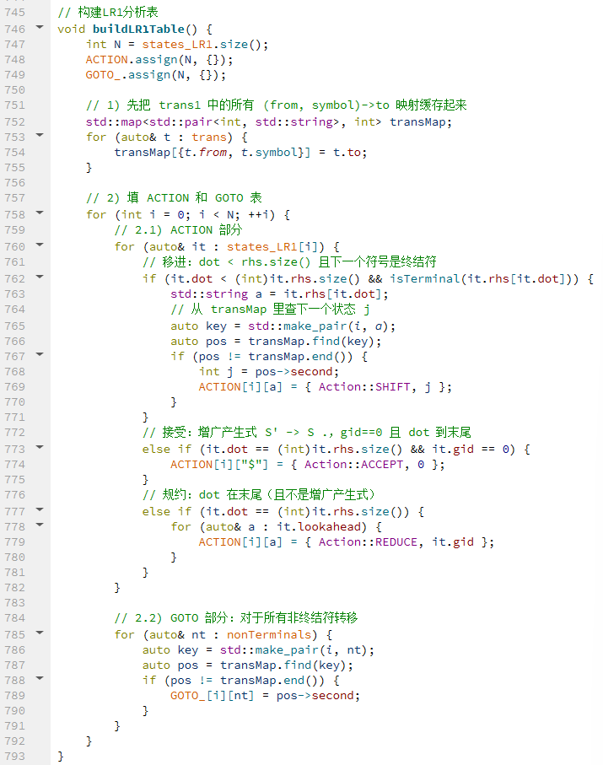
图3-4-3 LR(1)项目集转换图构造
完成上述的项目集转换图构造后，将每个项目集作为一个状态，借助Qt的GraphicsView控件即可完成LR(0)、LR(1)的DFA图的绘制，并将图展示给用户查看

- SLR(1)文法检测：
检测用户提供的文法是否为SLR(1)文法，需要进行“移进-规约”和“规约-规约”这两种冲突的检测，这分别通过SLR(1)_check1()和SLR(1)_check2()函数实现：
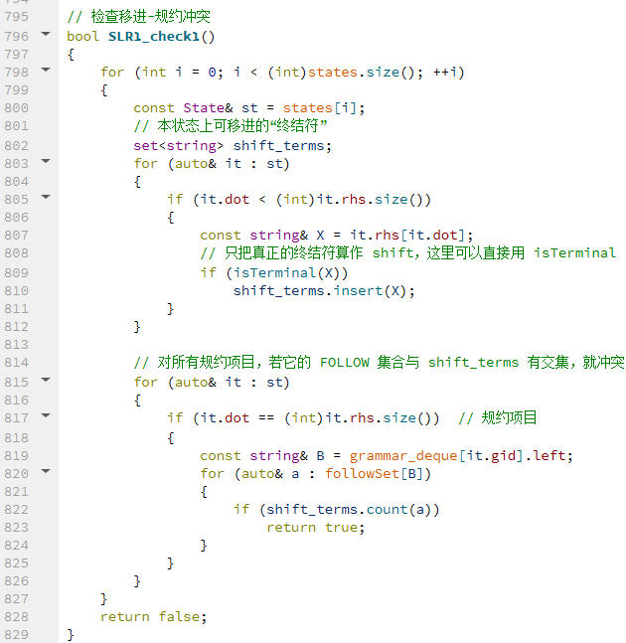
图3-5-1 移进-规约冲突检测的代码实现
对于每个LR(0)状态，若某终结符同时在可移进符号集合某规约项目的FOLLOW集合中，则存在移进-规约冲突
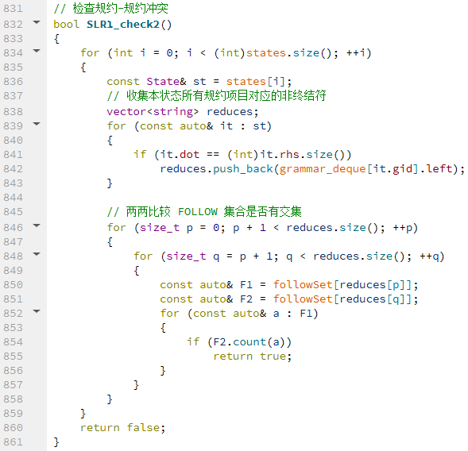
图3-5-2 规约-规约冲突检测的代码实现
对于每个LR(0)状态，若两条规约项目的FOLLOW集合有交集，则存在规约-规约冲突
通过这两个函数的检测，即可判断用户输入的文法是否为SLR(1)文法，并且在其检测出并非SLR(1)文法时，能够指出其原因，以下为SLR(1)文法判断函数的代码：
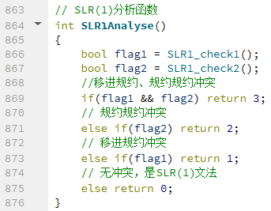
图3-5-3 SLR(1)文法判断的代码实现
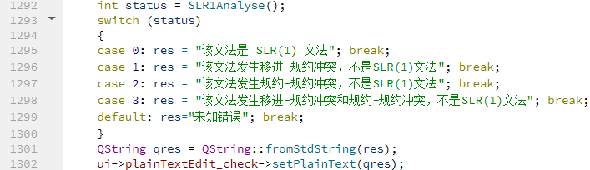
图3-5-3 判断结果显示

- LR(1)分析表构建：
根据LR(1)DFA构建分析表ACTION和GOTO，以下这两部分的内容及数据存储结构：
ACTION表：
- 项目 [A->α . a β] 且 a 为终结符，设为移进；
- 项目 [S'->S .] 设为接受；
- 项目 [A->α .] 设为规约，对应 lookahead 符号
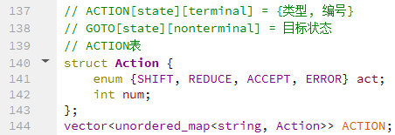
图3-6-1 ACTION表存储结构
GOTO表：对所有非终结符转移填入目标状态
图3-6-2 GOTO表存储结构
通过buildLR1Table()函数，实现LR(1)分析表的构建，代码如下：
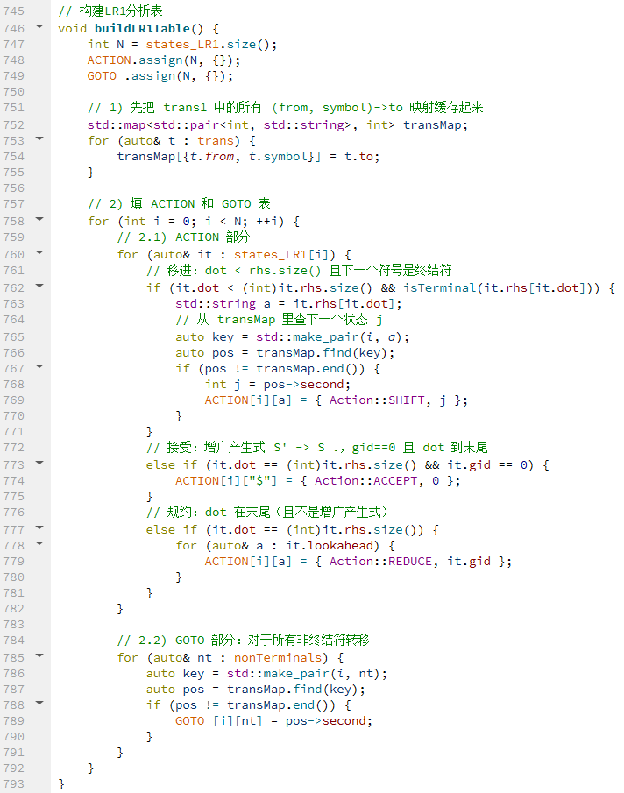
图3-6-3 LR(1)分析表构建的代码实现
LR(1)分析表构建完成后，通过Qt控件TableView将构建号的分析表以表格的形式展示给用户查看

- LR(1)句子分析：
用户通过键盘输入要分析的句子，程序通过处理用户给的文法规则，构建LR(1)项目集，然后对用户输入的句子进行LR(1)分析，将分析处理的过程通过表格的形式展现出来，代码如下：
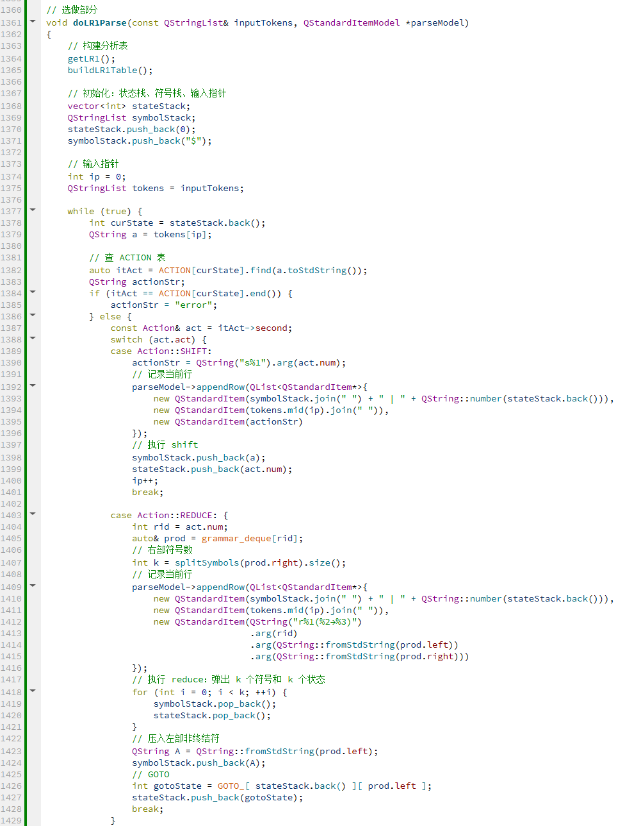
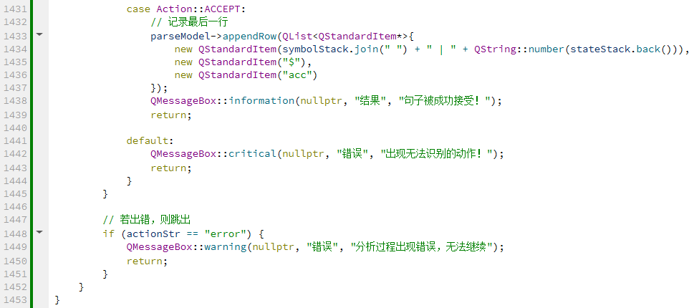
图3-7-1、图3-7-2 选做内容的代码实现

- 系统实现
4.1 用户界面设计
4.1.1 布局：
主窗口包含使用说明区、文本输入区、FIRST&FOLLOW集合表格化展示区、DFA图展示区、SLR(1)文法判断区、LR(1)分析展示区共6个模块，使用说明区告诉用户文法和句子的输入格式以及显示内容格式；文本输入区供用户输入文法规则和语句，文法规则可通过文件对话框选择载入，还可以由用户选择以文件的形式保存到本地；FIRST&FOLLOW集合表格化展示区可以让用户查看当前文法的所有非终结符号（串）的first集合和follow集合；DFA图展示区可供用户查看LR(0)、LR(1)DFA图；SLR(1)文法判断区可以帮助用户判断其输入的文法规则是否为SLR(1)文法，若不是则能指出其原因；LR(1)分析展示区可以让用户查看当前文法的LR(1)分析表，并还能查看用户输入的句子的LR(1)逐步分析结果。按钮【读取文法规则】实现通过文件对话框选取文法规则文件；按钮【保存文法规则】实现将当前输入在输入框中的文法规则保存下来；按钮【查看使用说明】可以查看本软件的使用说明；按钮【查看first集合和follow集合】借助Qt控件TableView实现当前文法的所有非终结符号（串）的first集合和follow集合的表格化展示；按钮【查看LR(1)分析表】借助Qt控件TableView实现LR(1)分析表的展示；按钮【查看LR(0)DFA】借助Qt控件GraphicsVieew实现LR(0)DFA图的展示；按钮【查看LR(1)DFA】借助Qt控件GraphicsVieew实现LR(1)DFA图的展示；按钮【LR(1)句子分析】借助Qt中的TableView控件输出语句经LR(1)分析的过程表格
主窗口界面如下图所示：
图4-1-1 主窗口控件布局
4.1.2 交互逻辑：
点击按钮【读取文法规则】，即可打开文件对话框，在文件对话框中选择你要导入的文法规则文件，单击【确定】即可导入
示例如下：
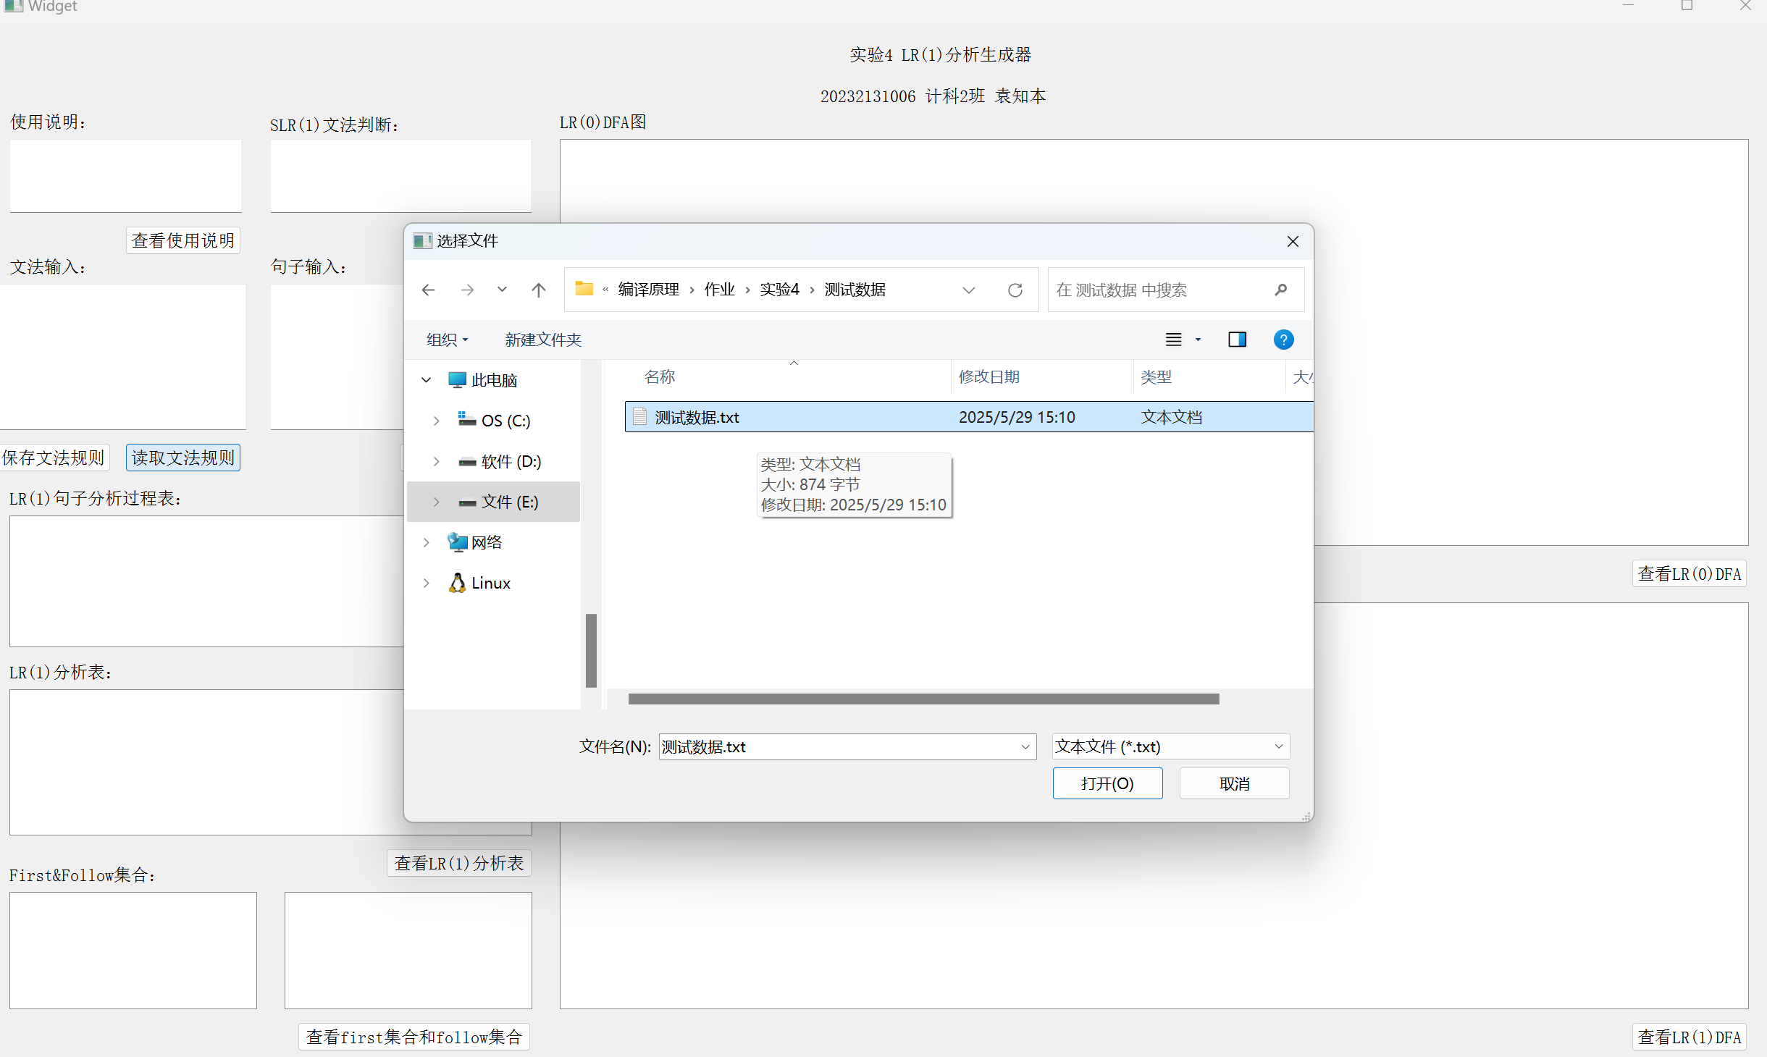
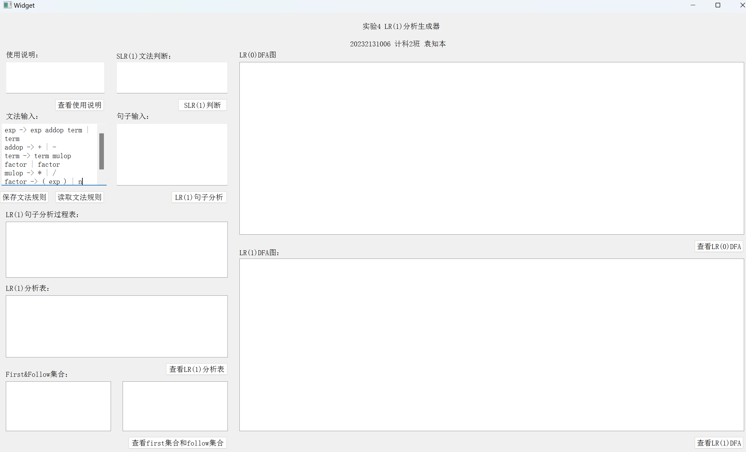
图4-1-2、图4-1-3 文法规则导入功能展示

如上图所示，除了直接输入的方式导入文法规则，也可以通过点击【读取文法规则】实现通过打开文件对话框，选择本地的文法规则导入

在导入或手动输入了文法规则后，点击按钮【保存文法规则】，即可打开文件对话框，自定义保存的文件名、保存的位置路径，点击【保存】即可将当前输入到文法规则输入框中的文法规则保存到你刚才指定的文件和位置中，其展示分别如下：
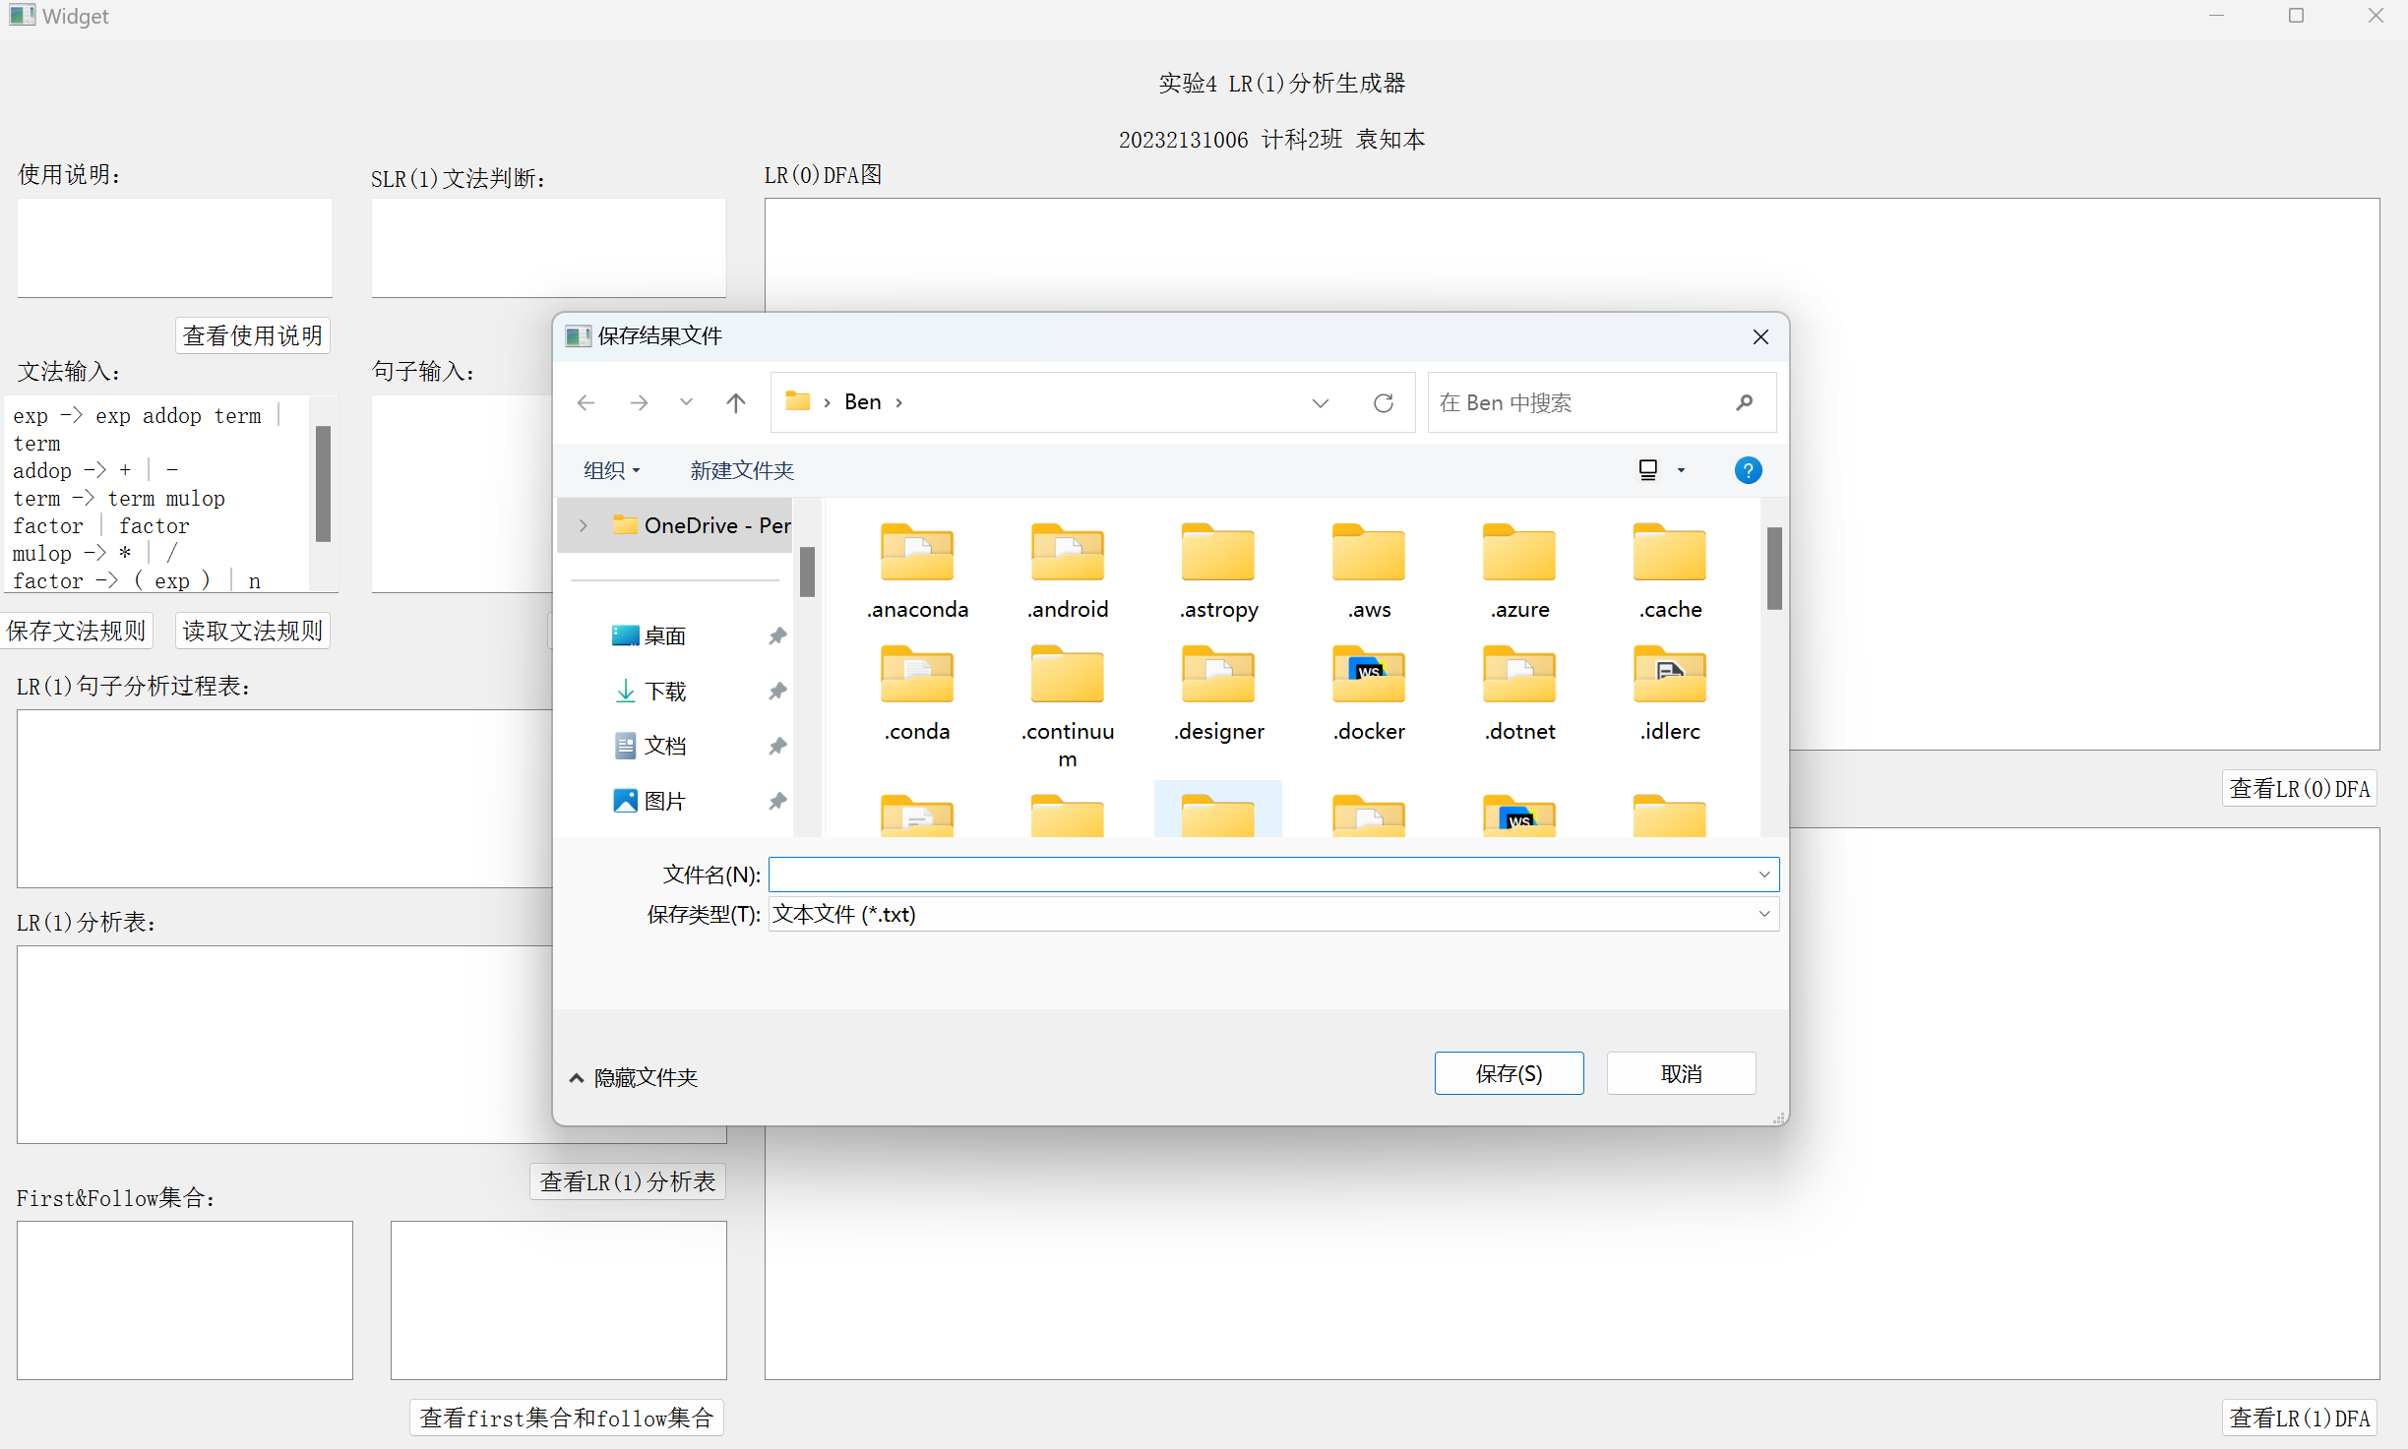
图4-1-4保存文法规则功能演示（打开文件对话框）

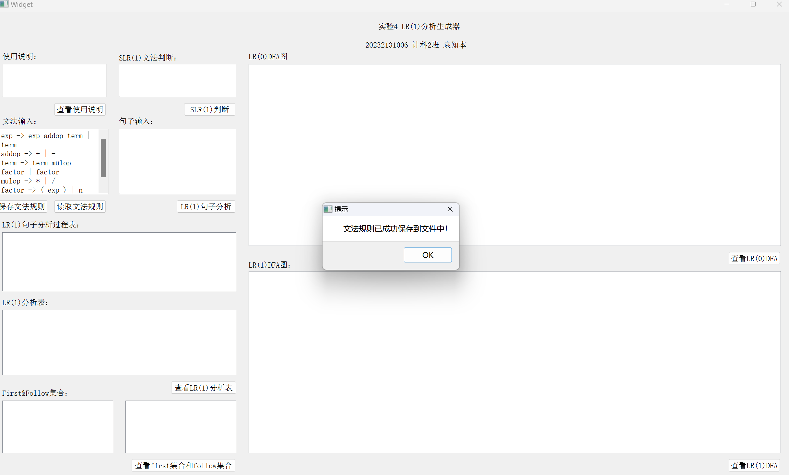
图4-1-5保存文法规则功能演示（保存成功的提示）

在导入或手动输入了文法规则后，点击按钮【查看first集合和follow集合】，系统将会将这段文法规则暂存到字符串变量grammar_str中，然后开始根据“按行拆分->解析每条文法规则（区分LHS和RHS，处理分支）->增广处理->编号”的过程进行文法规则处理，处理完成后将会开始构建first集合和follow集合，构造完成后将first集合和follow集合借助Qt中的TableView控件输出显示，运行效果如下：
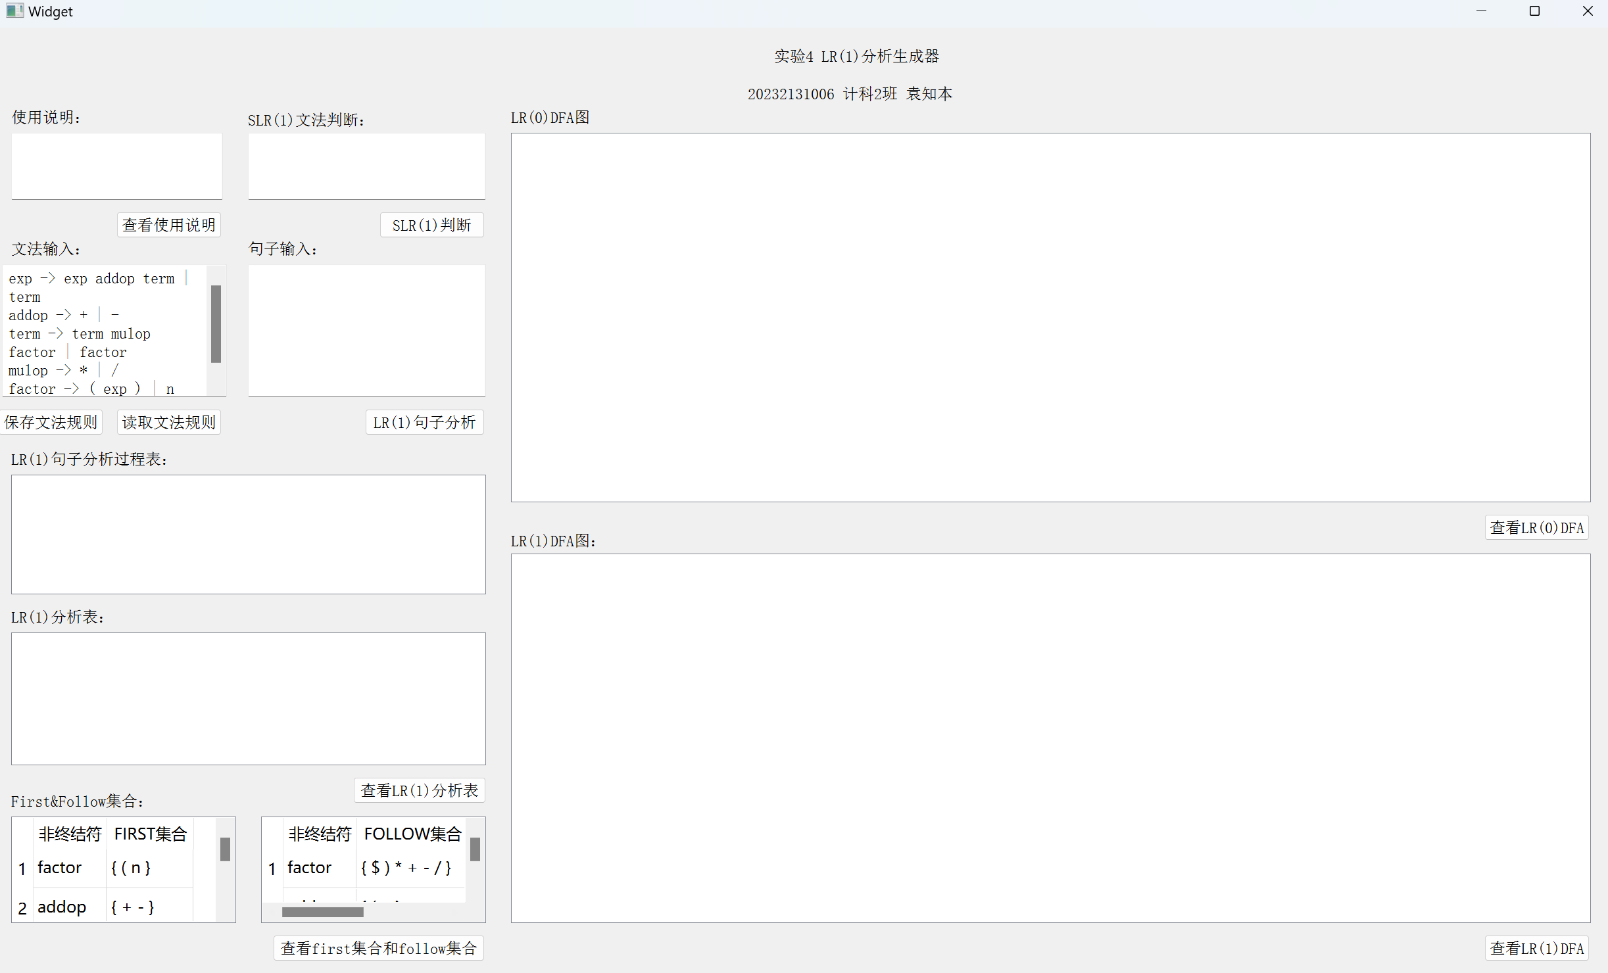
图4-1-6 first集合和follow集合构建与展示功能演示

接下来，点击按钮【SLR(1)判断】，可以对当前输入的文法进行SLR(1)文法判断——即判断当前文法是否为SLR(1)文法：
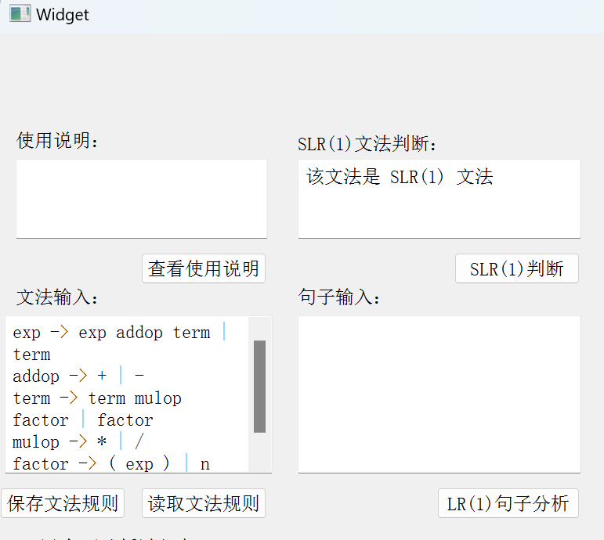
图4-1-7 是SLR(1)文法

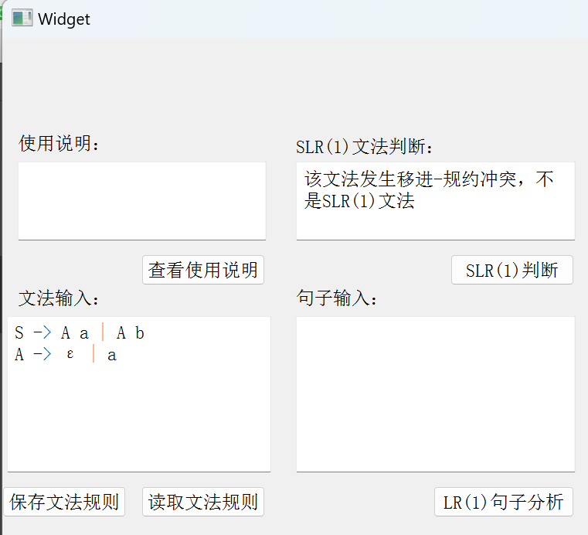
图4-1-8 不是SLR(1)文法（发生“移进-规约”冲突的情况）

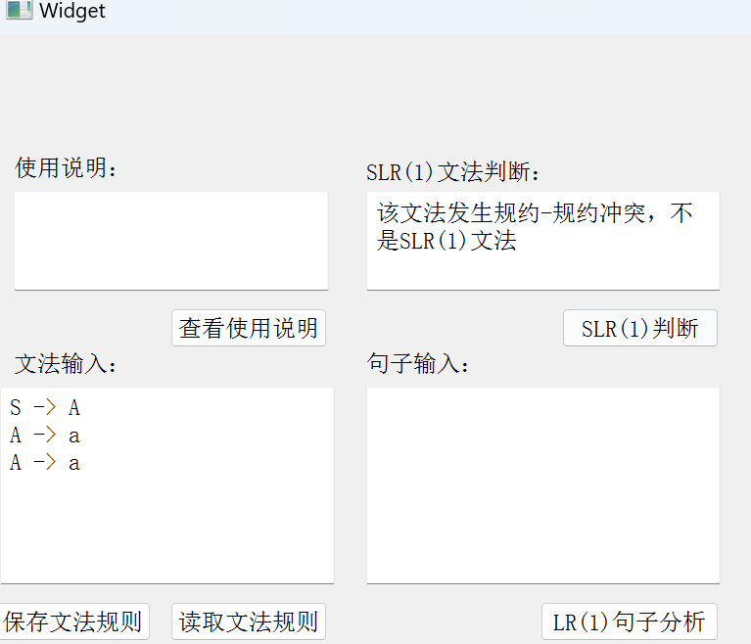
图4-1-9 不是SLR(1)文法（发生“规约-规约”冲突的情况）

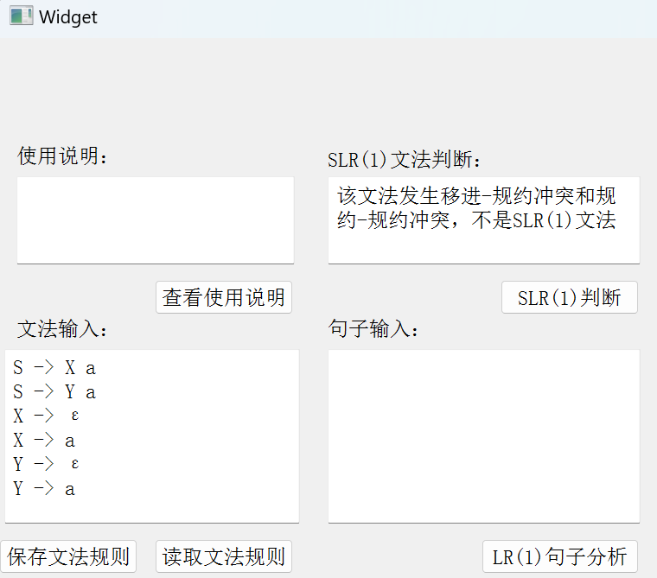
图4-1-10 不是SLR(1)文法（同时发生“移进-规约”和“规约-规约”冲突的情况）

之后，我们按下按钮【查看LR(0)DFA】可以查看到当前文法的LR(0)DFA图：
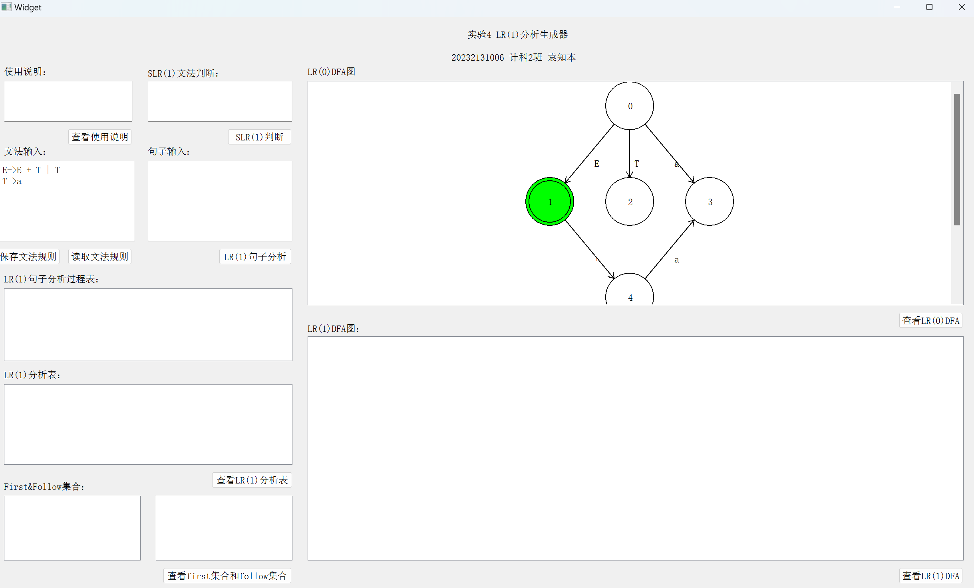
图4-1-11 LR(0)DFA图展示
绿色双圈的状态表示acc情况，由于显示框的大小，在不拖动滚动条下拉的情况下对当前文法的LR(0)DFA图可能显示不全，但查看完整的图可以得知其完全正确

现在按下按钮【查看LR(1)DFA】可以查看到当前文法的LR(1)DFA图：
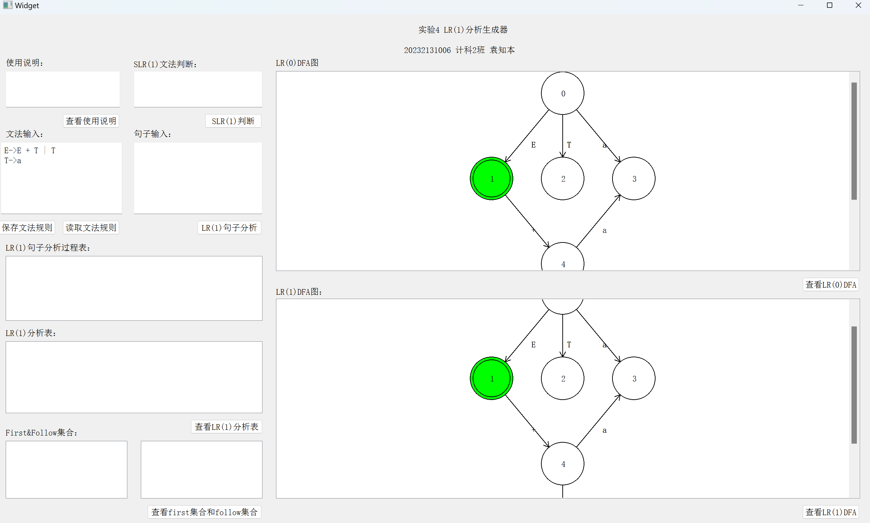
图4-1-12 LR(1)DFA图展示
绿色双圈的状态表示acc情况，由于显示框的大小，在不拖动滚动条下拉的情况下对当前文法的LR(1)DFA图可能显示不全，但查看完整的图可以得知其完全正确

现在按下按钮【查看LR(1)分析表】，即可查看到当前文法对应的LR(1)分析表：
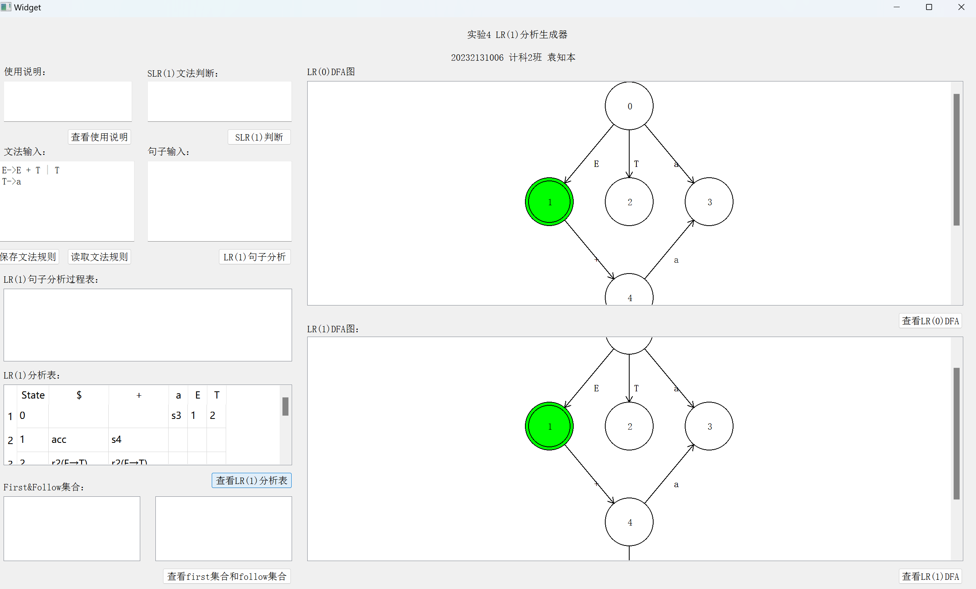
图4-1-13 LR(1)分析表展示

接下来是选做内容：
在输入了文法规则之后，在句子输入框中输入句子，点击按钮【LR(1)句子分析】，即可查看逐步分析输入的句子的表格，并且能够指出该句子是否符合当前的文法规则：
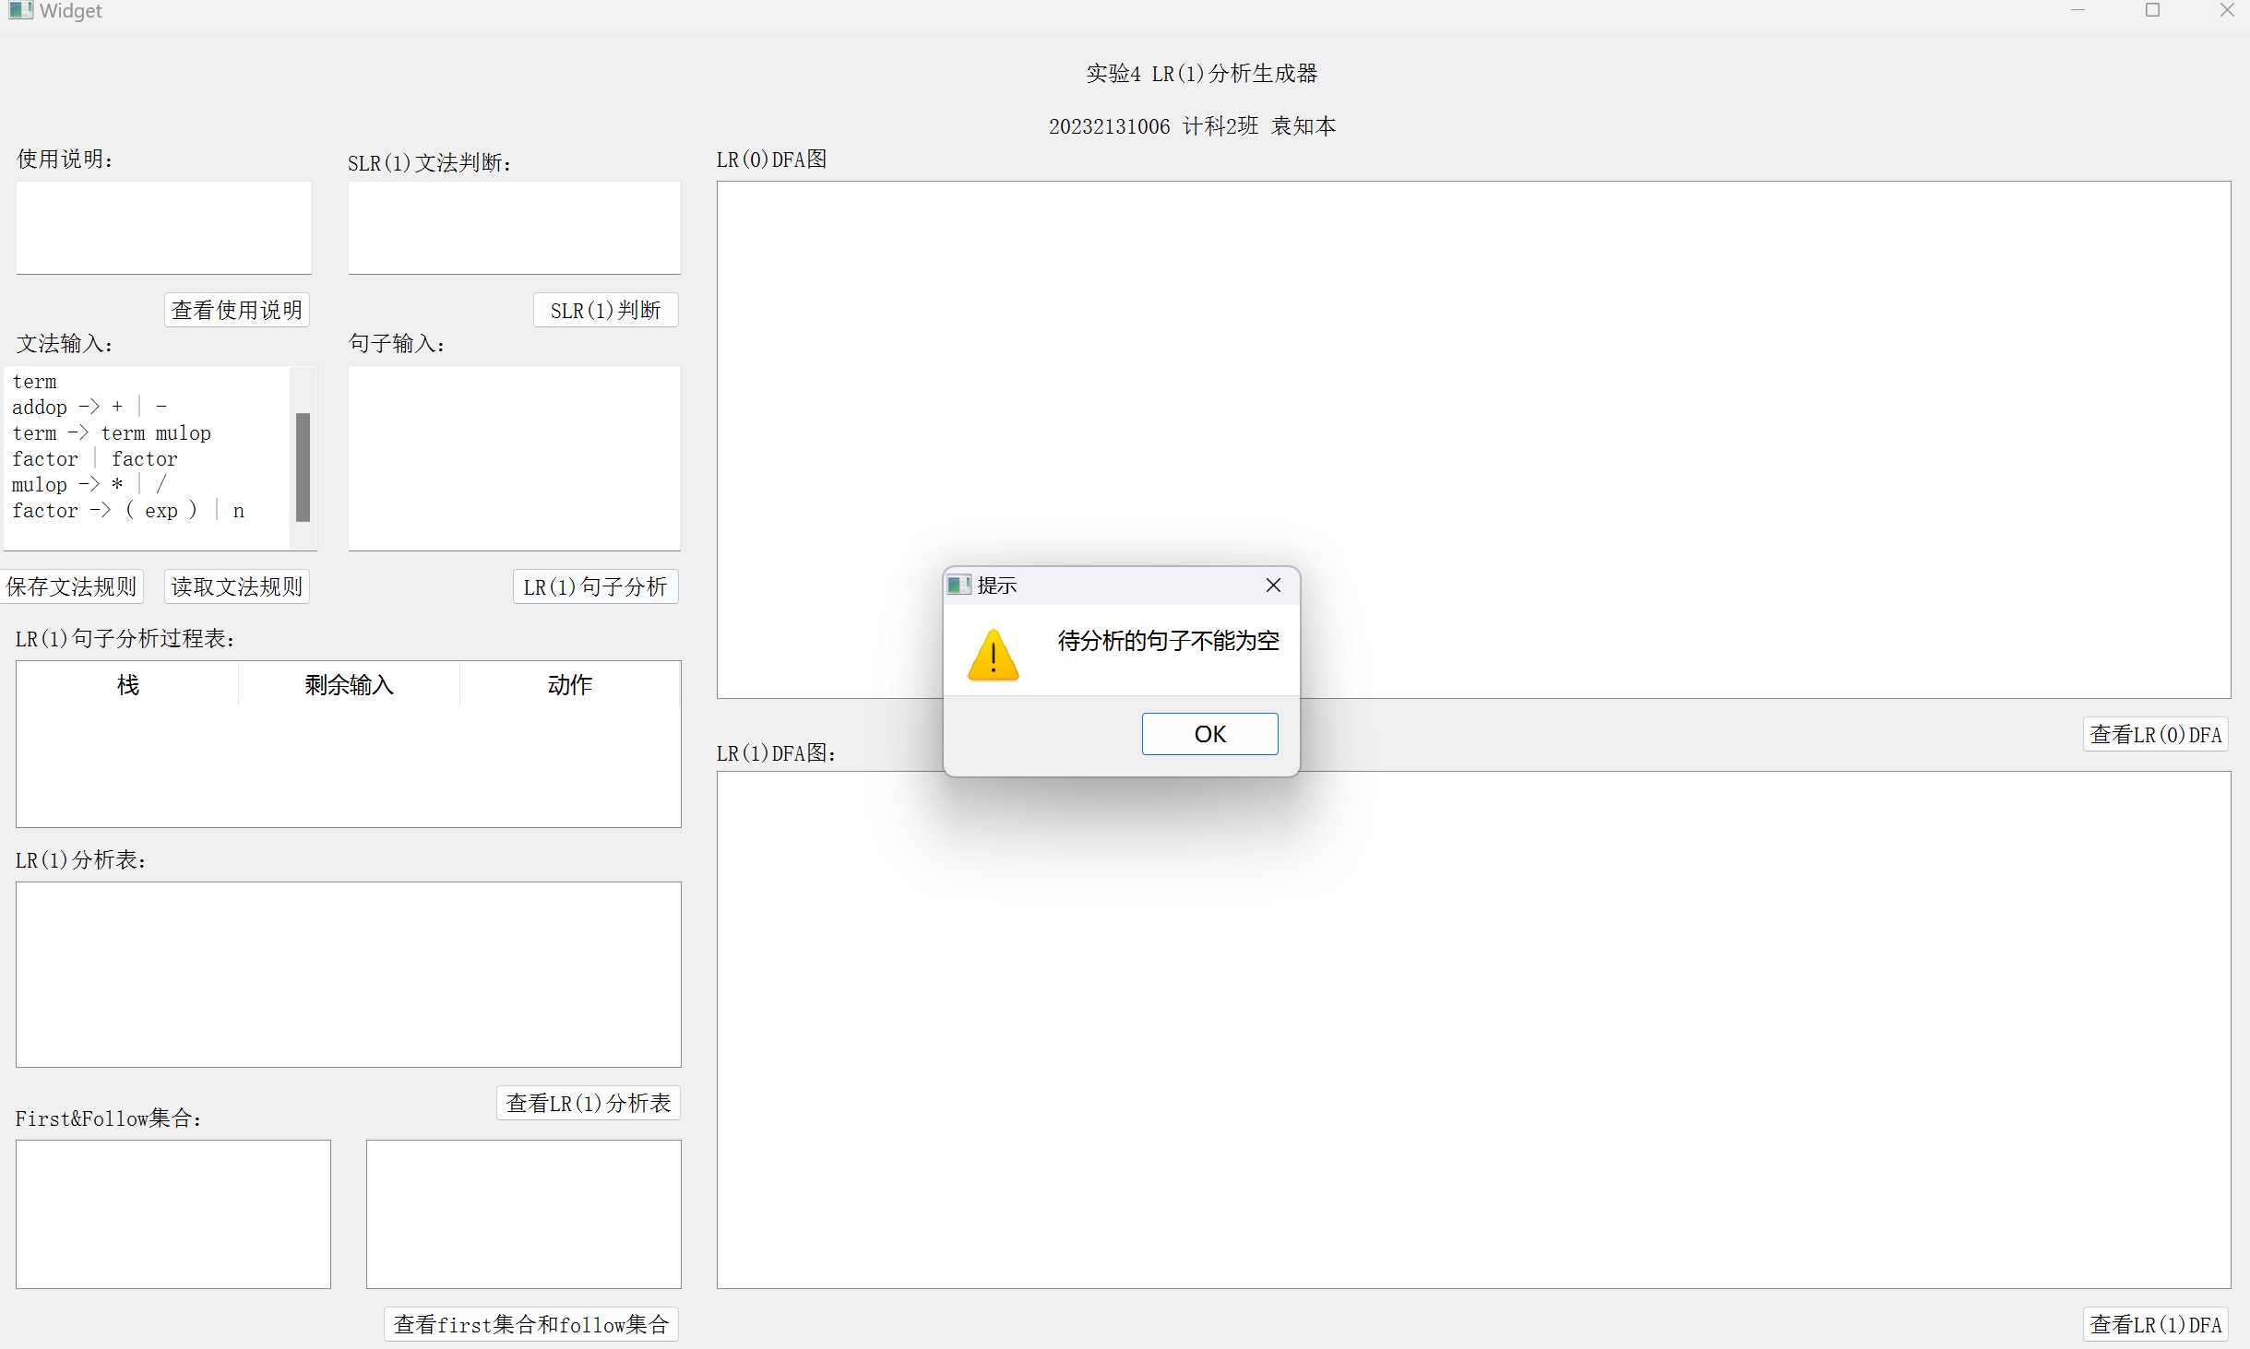
图4-1-14 不输入任何句子内容的情况

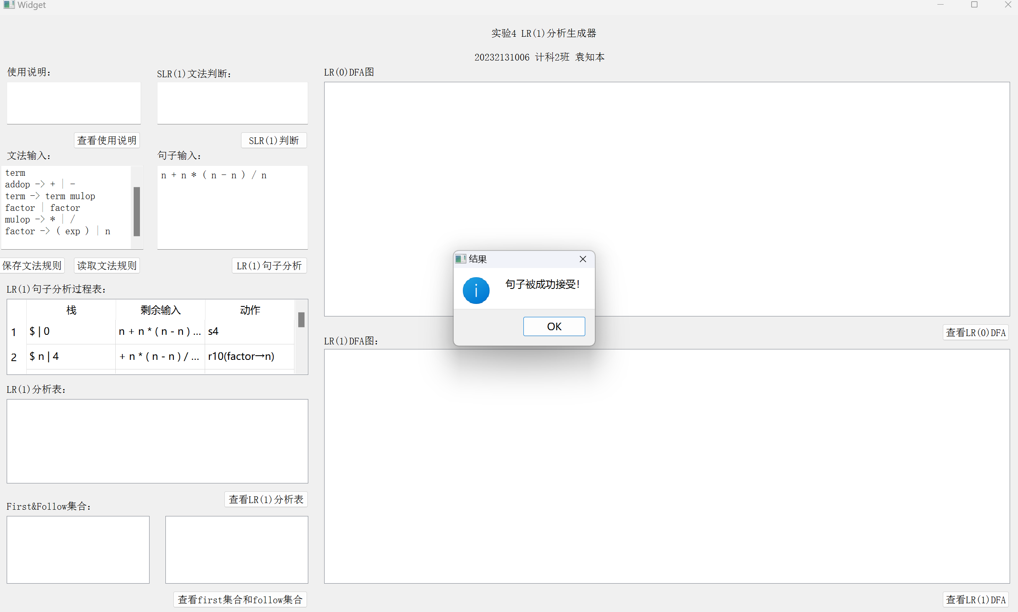
图4-1-15 输入句子符合文法规则的情况

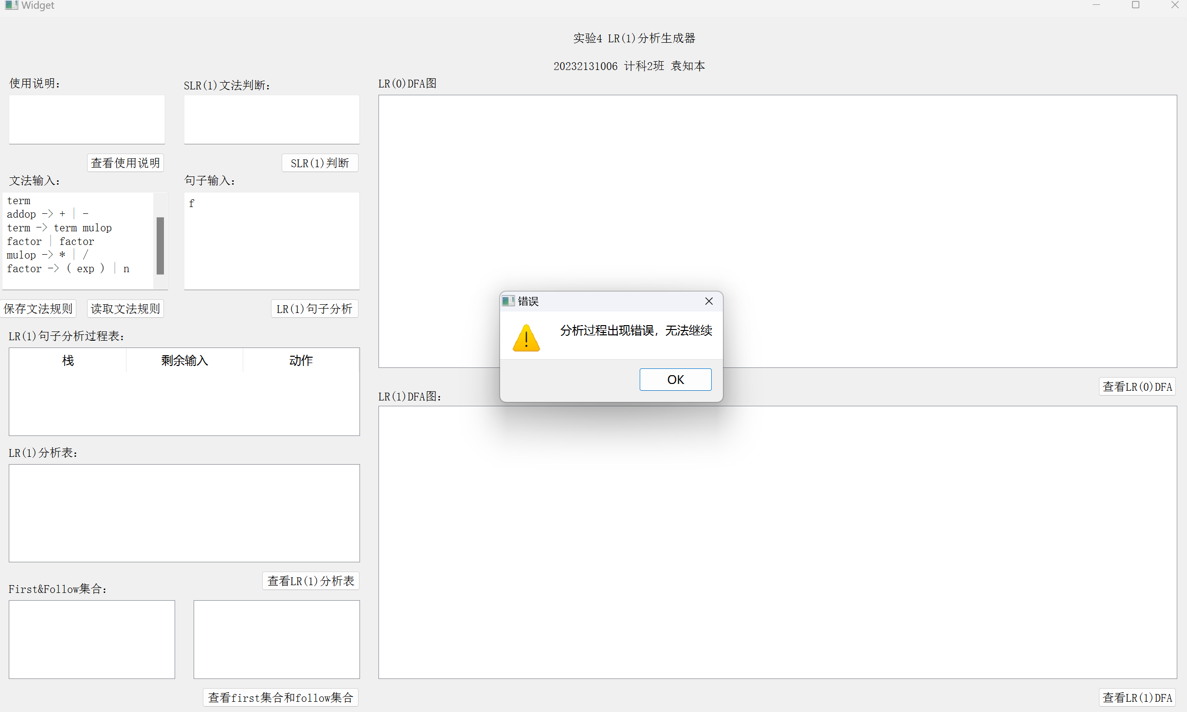
图4-1-16 输入句子不符合文法规则的情况

4.1.3用户交互界面的实现：
控件的实现：
如图4-1-9所示，用户交互界面的有按钮、文本编辑框和树型控件等若干控件，均可通过Qt的工具栏拖拽进行添加，然后给文本编辑框和树型控件等控件设置对应的变量，对应的按钮设置响应函数，其代码如下图所示：
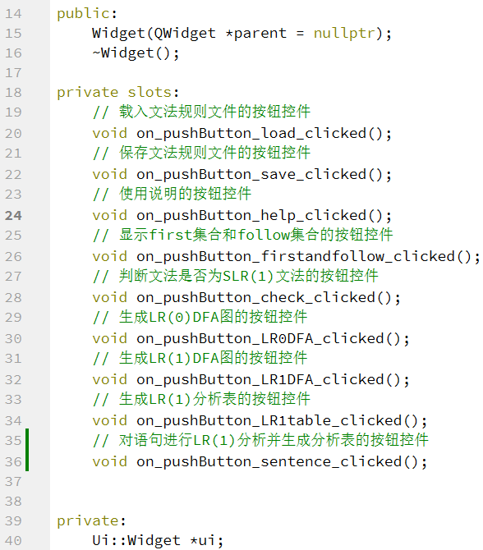
图4-1-9 响应函数一览
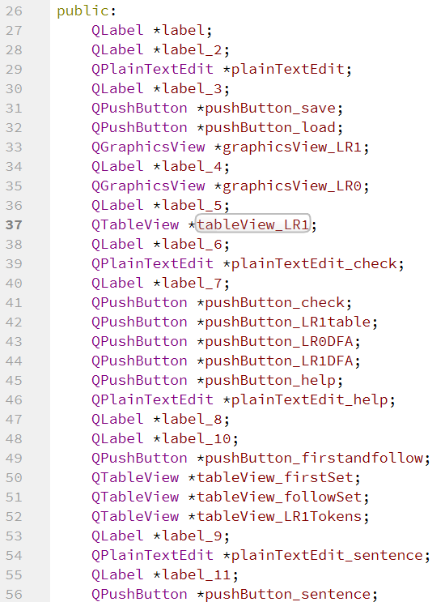
图4-1-10 控件变量一览

- 系统测试
5-1 系统启动
由于已经生成了Release版本，直接双击可执行程序即可打开：
图5-1-1 系统运行成功截图
5-2 数据测试
一共有5组测试，其测试样例与测试结果如下图所示：
测试1：
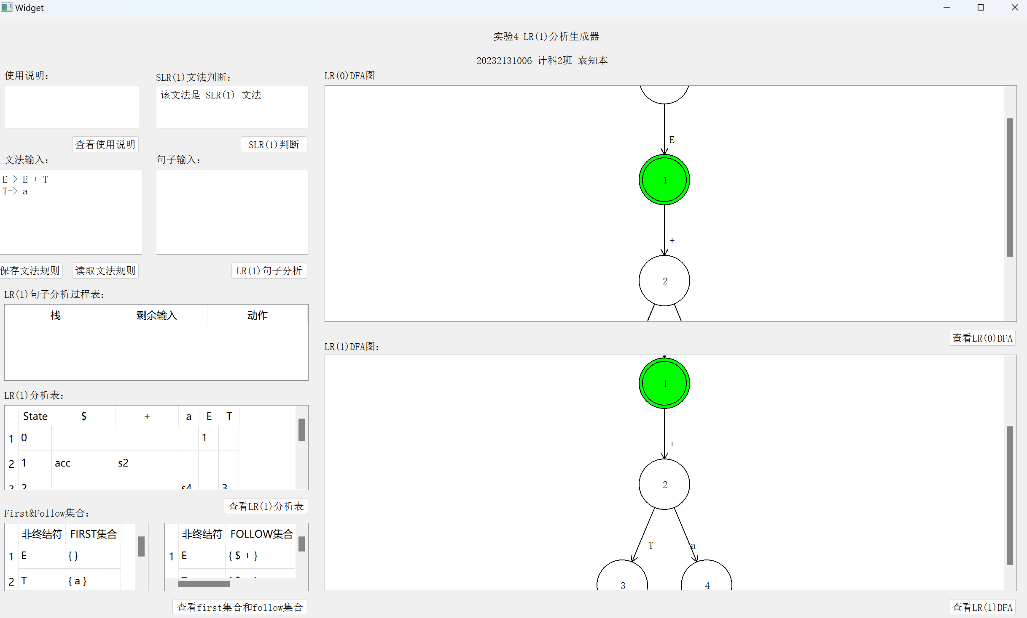
图5-2-1 测试1成功

测试2：
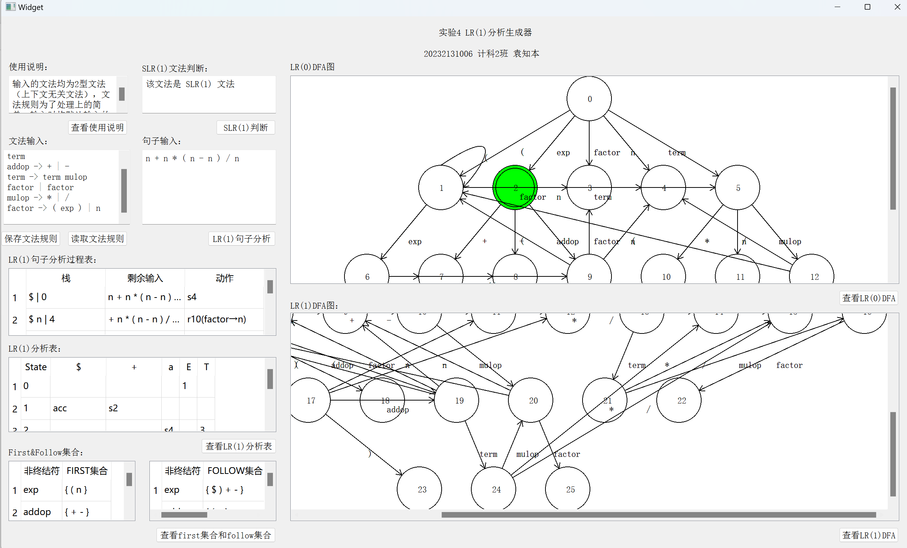
图5-2-2 测试2成功

测试3：
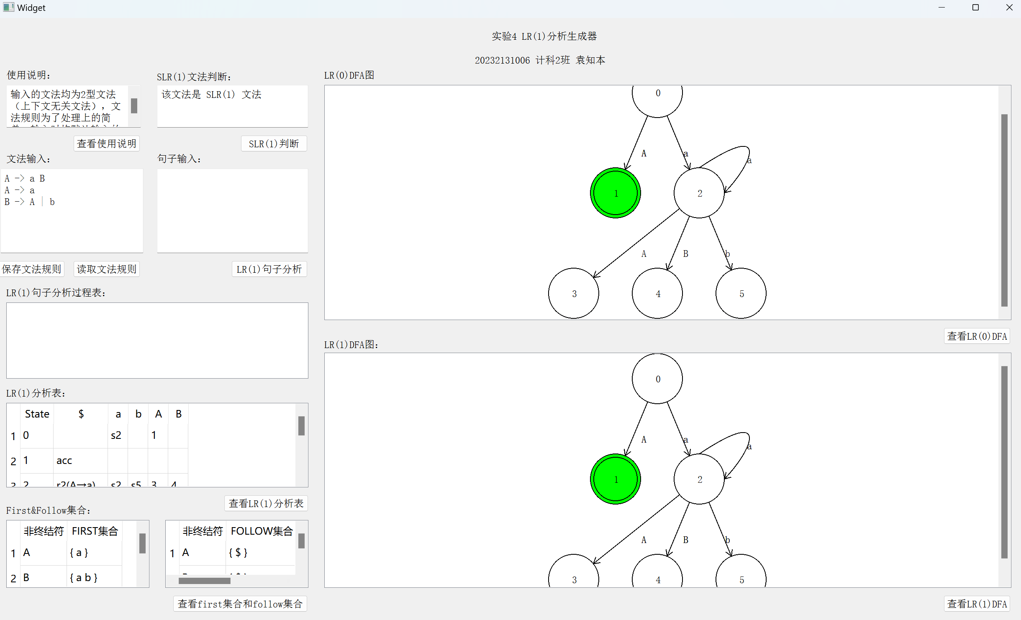
图5-2-3 测试3成功

测试4：
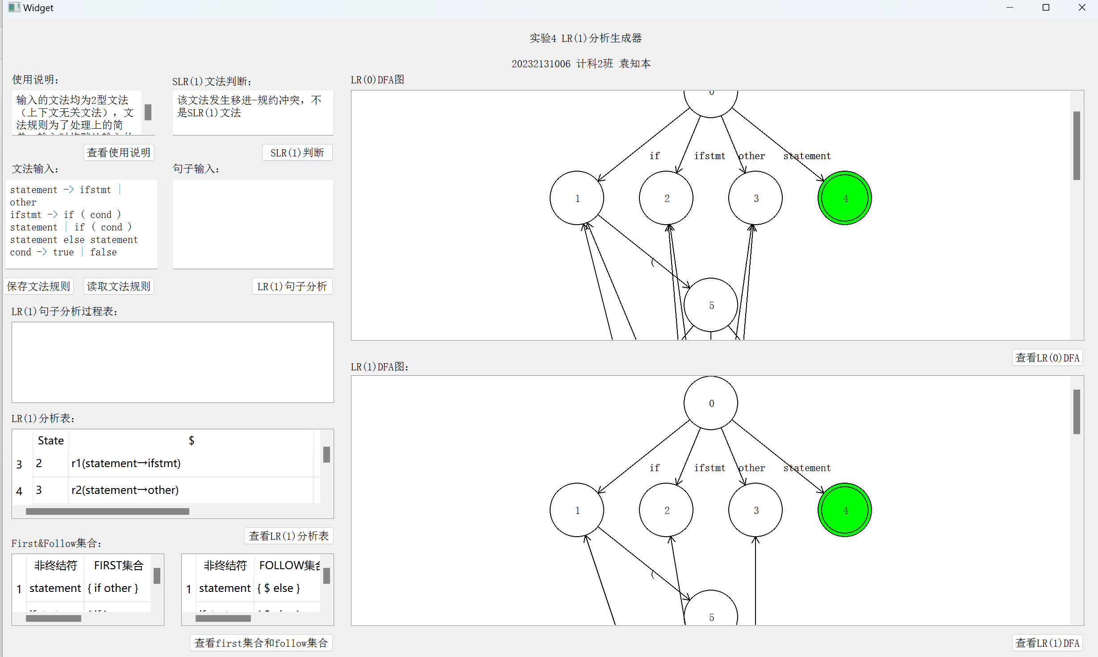
图5-2-4 测试4成功

测试5：
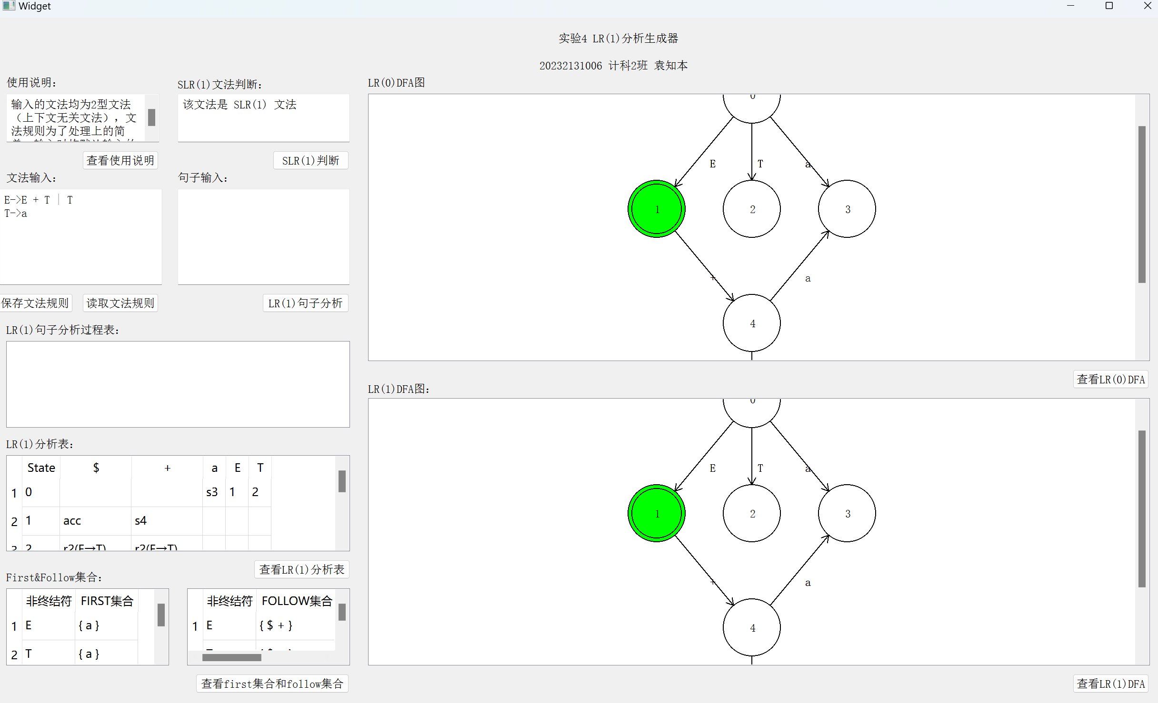
图5-2-5 测试5成功

综上，根据测试数据中的内容进行各项测试，其结果均显示正确，结果放在测试结果文件夹中

四、实验总结（心得体会）
本次实验，我继续使用Qt进行图形化界面的实现，并使用了更多新的Qt的控件，对Qt可视化界面开发有了更深的了解，提高了我的编程能力，为我日后工作提供了宝贵的实战经验
在本次实验中，通过反复调试 FIRST和FOLLOW 的集合计算、项目集闭包与转移动作，我对相关的理论细节更加清晰，在解决本次实验的过程中，我也提高了自身阅读代码、分析代码的能力
综上所述，本次实验锻炼了我阅读代码能力、理解代码功能能力、在新环境和条件下复现程序功能的能力以及在时间紧张情况下完成任务的抗压能力，加深了我对编程语言设计、软件开发的理解，获益良多
五、参考文献：
【编译原理】一篇搞定LR分析法（LR(1)、LR(0)、SLR、LALR）-CSDN博客
3编译原理如何求first集和follow集（更正版）_哔哩哔哩_bilibili
7编译原理构造LR(0)分析表(包含构建项目规范族）_哔哩哔哩_bilibili
9编译原理构造LR(1)分析表（带向前搜索符的项目集规范族）_哔哩哔哩_bilibili
11编译原理如何区别LR(0),SLR(1),LR(1),LALR(1)文法_哔哩哔哩_bilibili

